第一项：新生入学核验简明流程

一、下载学起Plus APP，学生可扫描下方二维码进行下载；


二、进行登录，学校名称选择【山西经贸职业学院】，业务线选择【继续教育】---使用学校通知的账号密码进行登录；初始用户名为身份证，初始密码为证件号码后六位。点击 【立即核验】。
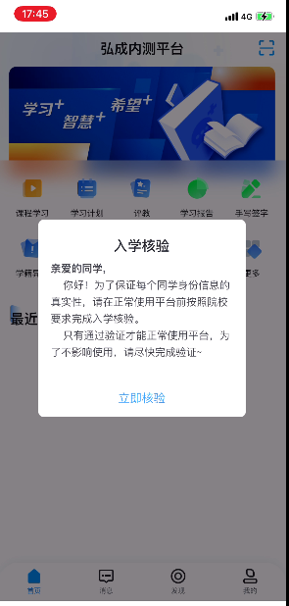

2.1）请确认基本信息，如正确，请点击 【确认无误】按钮，如有疑问点击【反馈有误】按钮，提示：请联系相关负责人修改，修改后重新进行入学核验
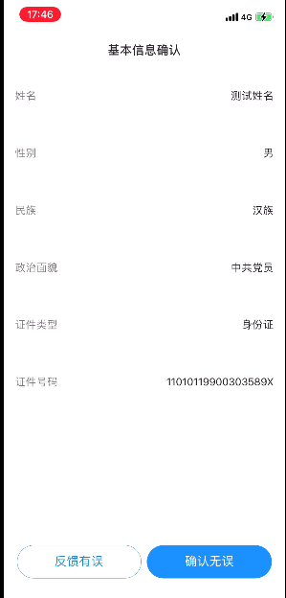

2.2）进行手机号核验，按要求填写手机号码，输入验证码
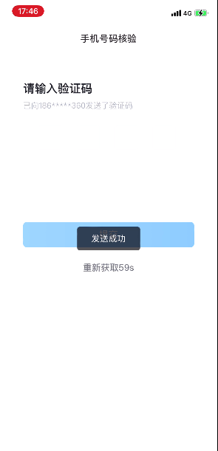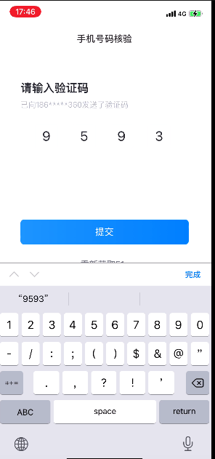

2.3）入学承诺书 签署；
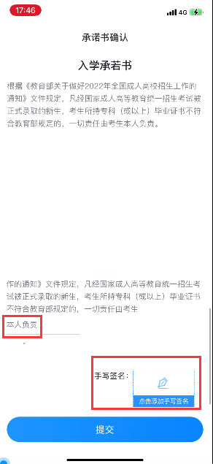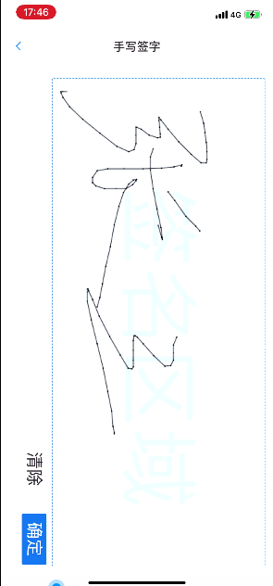

2.4）人脸核验 点击【开始检测】按钮
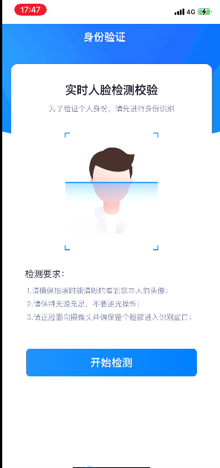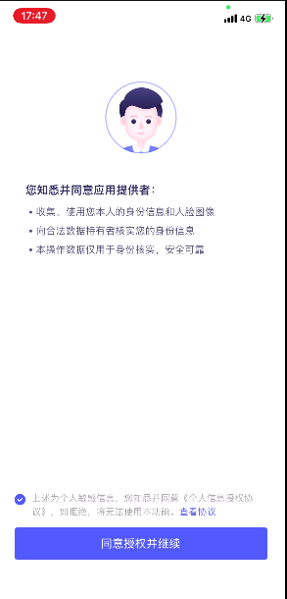
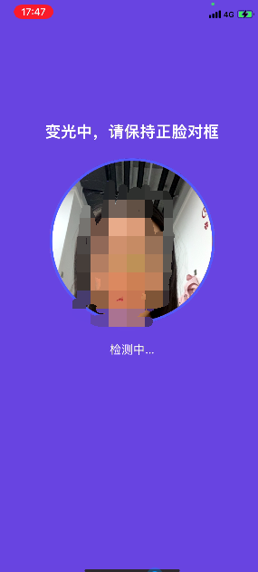

如果验证 通过后就会弹出识别通过的页面，点击“完成验证”就跳转到app首页了；
默认有3次机会，如果没有机会了，认证失败会走人工审核。
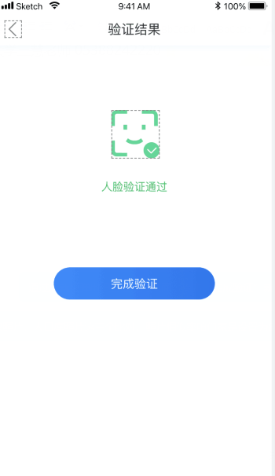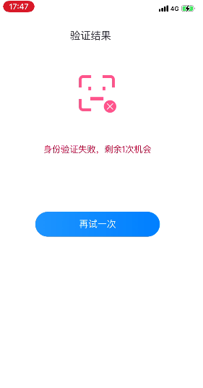

如果认证失败，将会进入人工审核界面，按要求填写相关材料，等待人工核验。
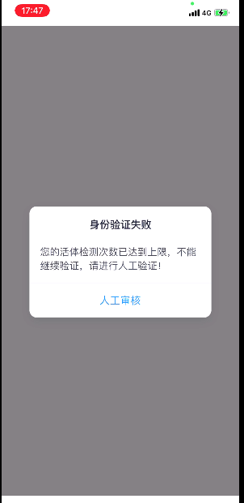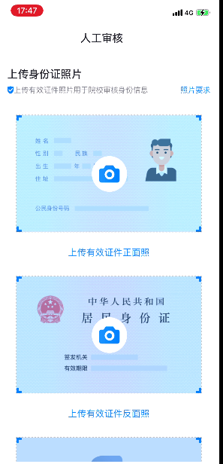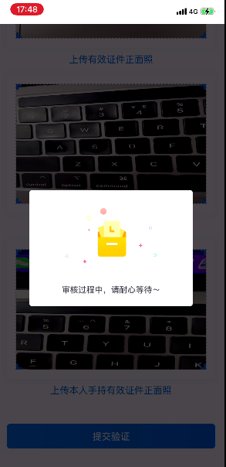

第二项：补充个人信息
- 完成入学核验后，登录电脑端平台，会自动跳转个人信息更新页面，信息需要补充完善，点击提交后方可进入平台，开始后续学习。
